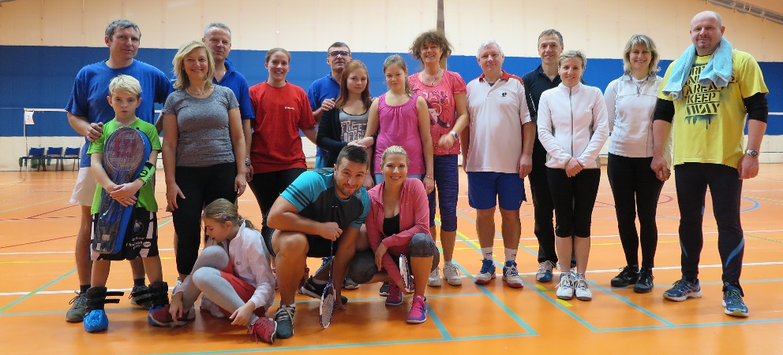
Rodinný raketový souboj - 10.ročník 2019

Disciplína B A D M I N T O N (raketu, boty halové s bílou podrážkou, pokud máte doma
péřové nebo jiné zánovní míčky, tak je vezměte s sebou)

Místo Sport-Park-Liberec, Jeronýmova 570/22, Liberec(viz situační plánek)
(zamluveno 5 kurtů na badminton č.1-5, podle počtu přihlášených se aréna upraví )

Termín 27.1.2019, 4.neděle v roce

prezentace od 8´30´´
Zahájení / konec 9´ - 12´00´´
Oběd 12´30´´- 14´30´´ Přesun na adresu Pavlovická 1417/1, Liberec, restaurace „Terasy Café„

Předpoklad konce akce 14´30´´ Vyhlášením výsledků

Občerstvení -pořádně se nasnídejte doma
-svačinu a tekutiny(termosku s čajem či kávou), s sebou, jediný zdroj je automat.
-oběd je zajištěn avšak ne finančně(Terasy Café)

Kategorie Mělo by se jednat o smíšené páry(podle přihlášených osob), které se budou losovat
stejně jako loni, tedy až na místě. Pravidla budou stejná jako loni

Poplatky 200,-Kč/osoba platí pro hrající dospělé, 100,-Kč/osoba pro děti ze základní školy,
50,-Kč/osoba pro nehrající, 0,-Kč/osoba nemluvňata, kojící matky a důchodci

Ceny Jsou v jednání s majiteli sportovních klubů, ale pevně věřím, že pro ceny to neděláme.
Zábava a pohyb nám jsou,byly a vždy budou tou nejlepší odměnou

Pravidla turnaje Jsou k nastudování v příloze. Počítejte však s tím, že mohou být některé pasáže
v pravidlech zcela vymazány, nahrazeny jinými a sděleny i v průběhu zápasu (pouze
v kompetenci pořadatele)

Organizace Na kurtech a v prostorách arény Aleš (602 425 897, bartos@abtrio.cz) v Terasy Café
Míra(602 577 317, valek@havax.cz)

Přihlášky respektive jmenný seznam sportovce zasílejte, prosím, ihned po obdržení této zprávy!!!!!!

